12.7. Упражнения

Упражнение 12.1. В демонстрационной базе данных постройте индексы для поиска бронирований по имени пассажира и интервалу дат вылета.

Запрос до создания индексов

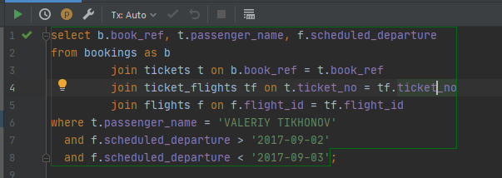

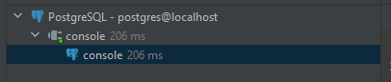

Найденные записи в базе данных

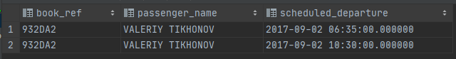

Создание индексов

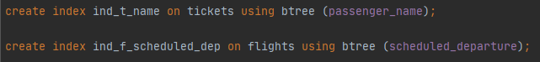

Выполнение запроса после создания индексов

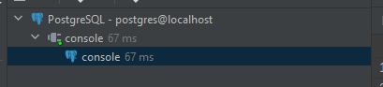

Упражнение 12.2. В демонстрационной базе данных постройте индексы для поиска вариантов перелета по названию пунктов отправления и прибытия и дате вылета.

Выполнение запроса без индексов 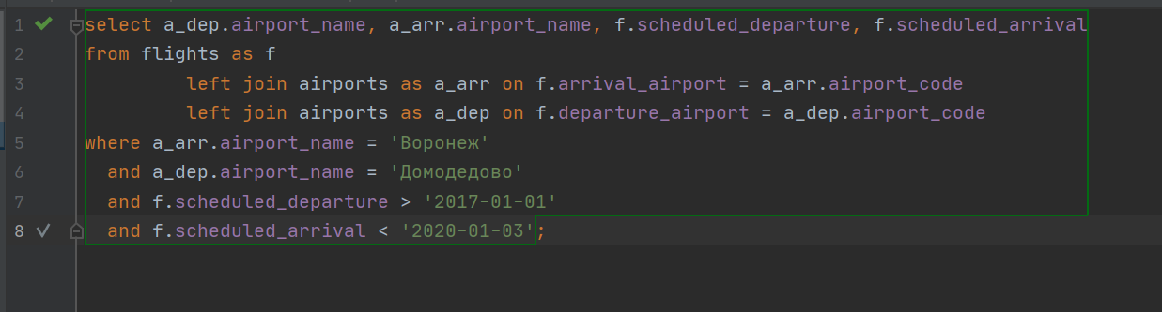

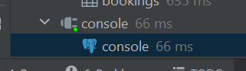

Найденные записи в базе данных

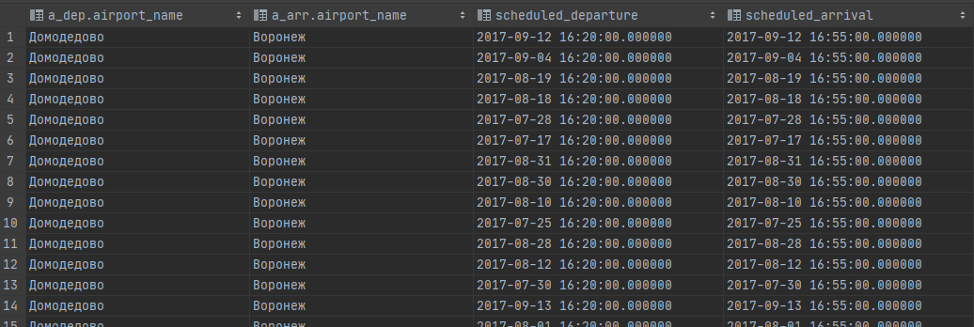

Добавление индексов



Выполнение запросов после добавления индексов



Упражнение 12.3. В контексте предыдущих упражнений отключите использование индексов и сравните планы выполнения запросов с индексами и без них.

Логический план выполнения для первого запроса

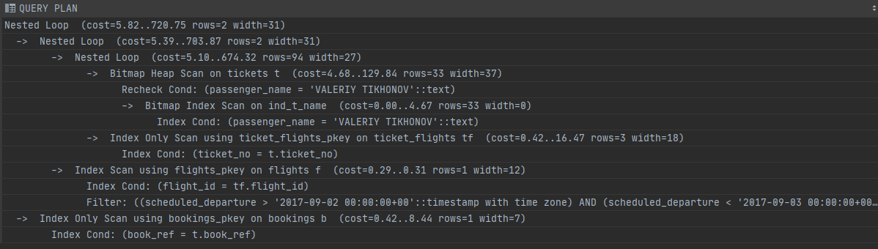

Отключение индексов

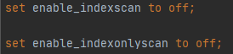

Логический план выполнения для первого запроса после отключения индексов

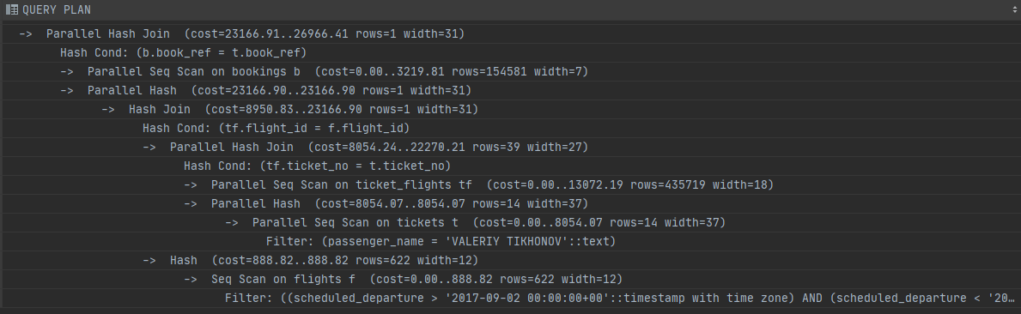

Логический план выполнения для второго запроса

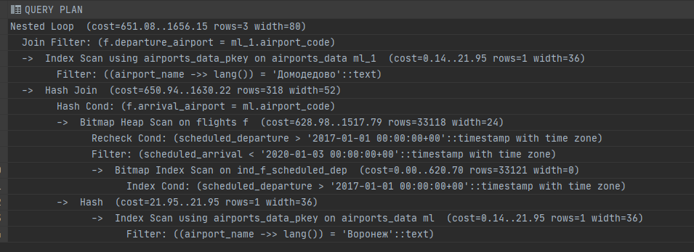

Логический план выполнения для первого запроса после отключения индексов

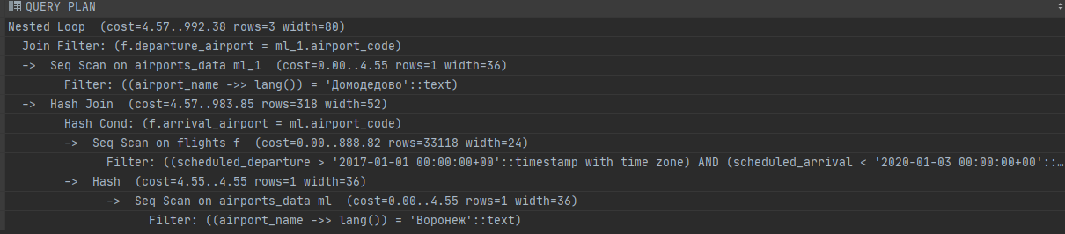

Упражнение 12.4. Найдите в демонстрационной базе данных статистическую информацию.



Вывод

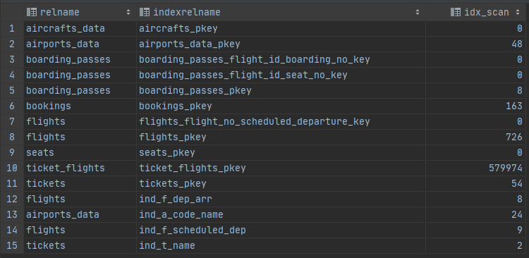

Упражнение 12.5. Установите параметры оптимизатора таким образом, чтобы изменение порядка операций соединения никогда не производилось. Получите разные планы выполнения запросов, содержащих 3, 5, 8 и 13операций соединения, изменяя порядок соединений вручную. Изучите и сравните оценки стоимости для различных порядков операций соединения каждого запроса.

Изменение порядка запросов не будет производиться после выполнения следующей команды



Запросы и планы их выполнения

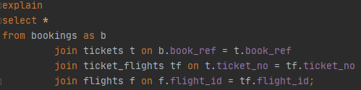

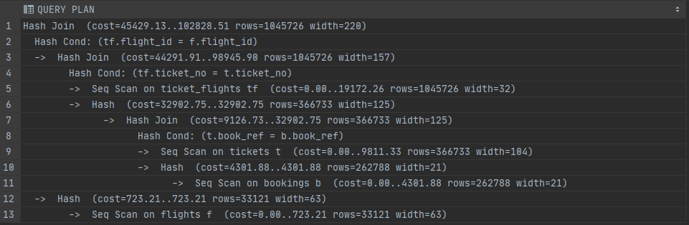

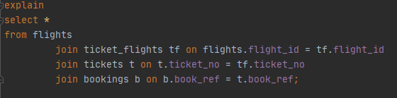

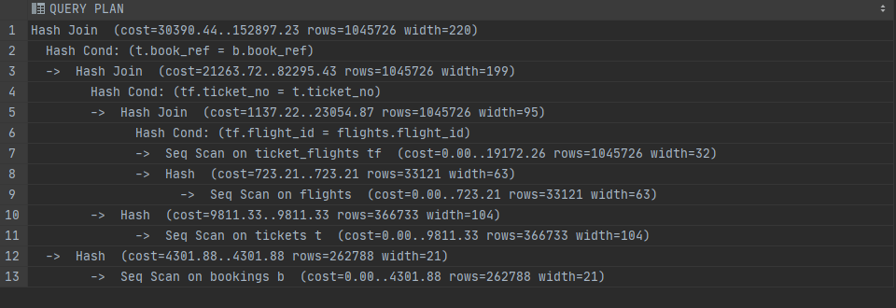

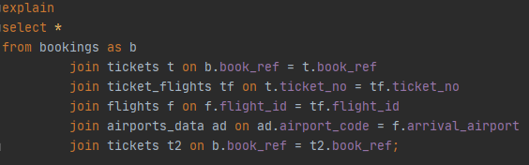

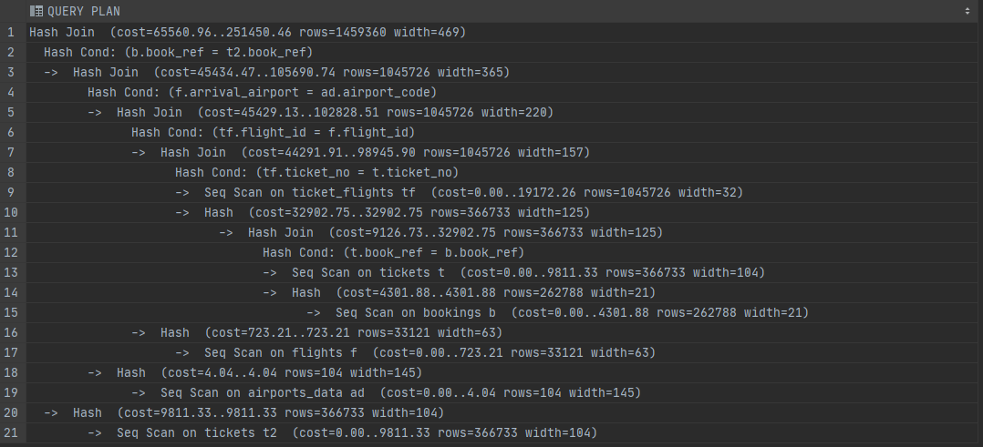

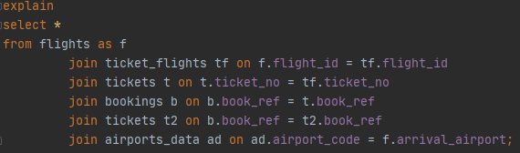

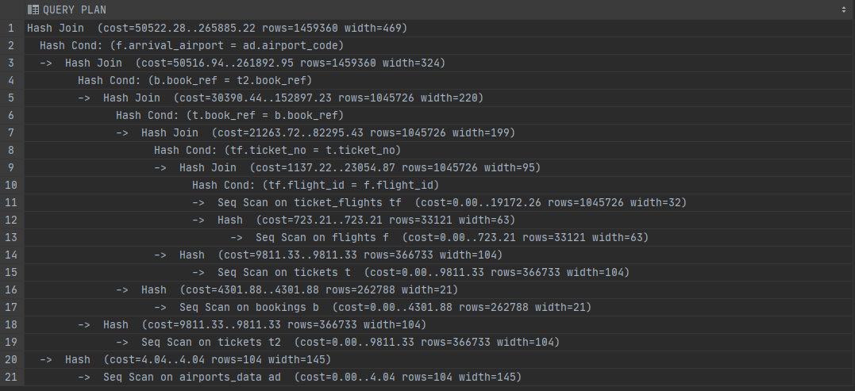

Аналогично были выполнены построения планов с 8 и 13 операциями соединения, в отчет они не включены из-за большого объема и нечитаемости планов на скриншотах.

Статистика запроса с 13 операциями соединения:

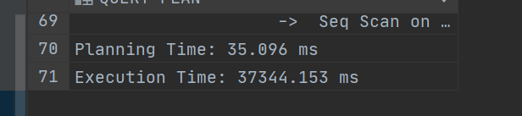

Упражнение 12.6. В контексте предыдущего упражнения получите фактические размеры промежуточных результатов и сравните их с оценками, используемыми оптимизатором.

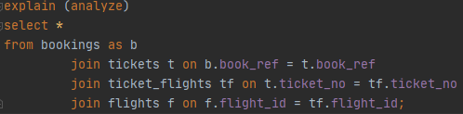

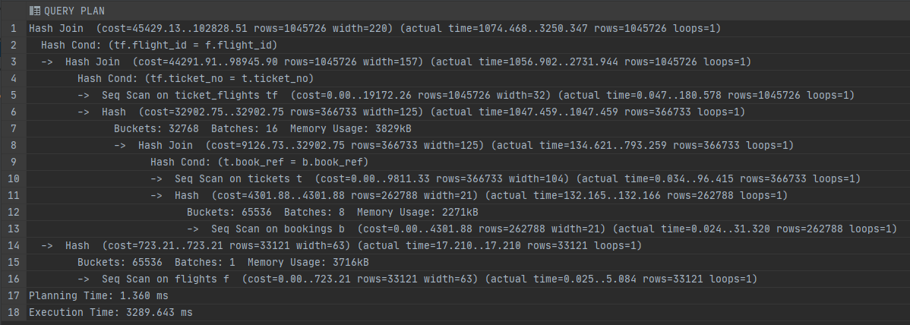

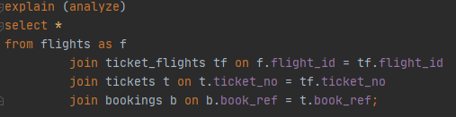

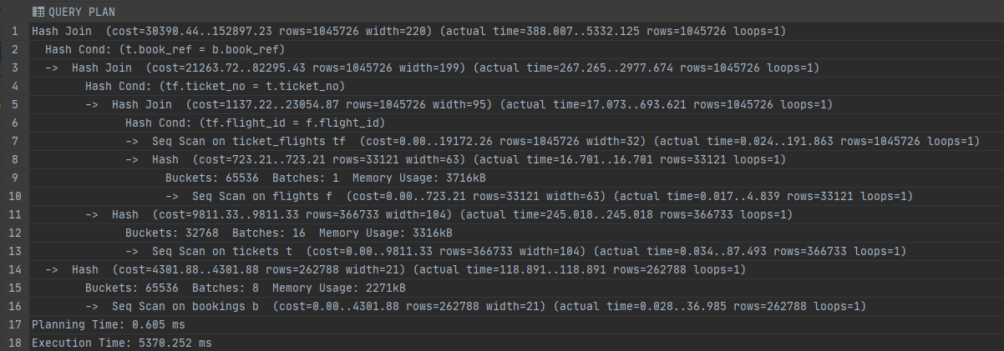

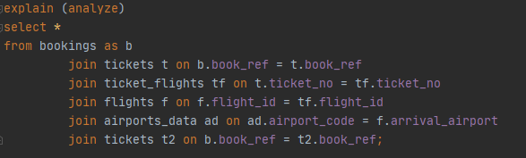



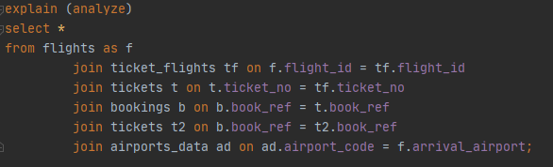



# Полный перечень всех использованных запросов

-- лр 3

-- 1

select b.book_ref, t.passenger_name, f.scheduled_departure

from bookings as b

join tickets t on b.book_ref = t.book_ref

join ticket_flights tf on t.ticket_no = tf.ticket_no

join flights f on f.flight_id = tf.flight_id

where t.passenger_name = 'VALERIY TIKHONOV'

and f.scheduled_departure > '2017-09-02'

and f.scheduled_departure < '2017-09-03';

create index ind_t_name on tickets using btree (passenger_name);

create index ind_f_scheduled_dep on flights using btree (scheduled_departure);

-- 2

select a_dep.airport_name, a_arr.airport_name, f.scheduled_departure, f.scheduled_arrival

from flights as f

left join airports as a_arr on f.arrival_airport = a_arr.airport_code

left join airports as a_dep on f.departure_airport = a_dep.airport_code

where a_arr.airport_name = 'Воронеж'

and a_dep.airport_name = 'Домодедово'

and f.scheduled_departure > '2017-01-01'

and f.scheduled_arrival < '2020-01-03';

create index ind_a_code_name on airports_data using btree (airport_code, airport_name);

create index ind_f_dep_arr on flights using btree (scheduled_departure, scheduled_arrival);

-- 3

explain

select b.book_ref, t.passenger_name, f.scheduled_departure

from bookings as b

join tickets t on b.book_ref = t.book_ref

join ticket_flights tf on t.ticket_no = tf.ticket_no

join flights f on f.flight_id = tf.flight_id

where t.passenger_name = 'VALERIY TIKHONOV'

and f.scheduled_departure > '2017-09-02'

and f.scheduled_departure < '2017-09-03';

set enable_indexscan to off;

set enable_indexonlyscan to off;

set enable_bitmapscan to off;

set enable_indexscan to on;

set enable_indexonlyscan to on;

set enable_bitmapscan to on;

explain

select a_dep.airport_name, a_arr.airport_name, f.scheduled_departure, f.scheduled_arrival

from flights as f

left join airports as a_arr on f.arrival_airport = a_arr.airport_code

left join airports as a_dep on f.departure_airport = a_dep.airport_code

where a_arr.airport_name = 'Воронеж'

and a_dep.airport_name = 'Домодедово'

and f.scheduled_departure > '2017-01-01'

and f.scheduled_arrival < '2020-01-03';

-- set enable_seqscan to on;

-- 4

SELECT relname, indexrelname, idx_scan

FROM pg_catalog.pg_stat_user_indexes

WHERE schemaname = 'bookings';

-- 5, 6

set join_collapse_limit to 1;

explain (analyze)

select *

from bookings as b

join tickets t on b.book_ref = t.book_ref

join ticket_flights tf on t.ticket_no = tf.ticket_no

join flights f on f.flight_id = tf.flight_id

join airports_data ad on ad.airport_code = f.arrival_airport

join tickets t2 on b.book_ref = t2.book_ref;

explain (analyze)

select *

from flights as f

join ticket_flights tf on f.flight_id = tf.flight_id

join tickets t on t.ticket_no = tf.ticket_no

join bookings b on b.book_ref = t.book_ref

join tickets t2 on b.book_ref = t2.book_ref

join airports_data ad on ad.airport_code = f.arrival_airport;

set enable_bitmapscan to on;

set enable_hashagg to on;

set enable_hashjoin to on;

set enable_indexscan to on;

set enable_indexonlyscan to on;

set enable_material to on;

set enable_mergejoin to on;

set enable_nestloop to on;

set enable_seqscan to on;

set enable_sort to on;

set enable_tidscan to on;